

**SOURAYA SAHRAOUI | TÚNEZ**

TRAYECTORIA

Thouraya Sahraoui es una diseñadora de moda tunecina y fundadora de la firma de lujo de prêt-à-porter y alta costura **Souraya Sahraou**i, creada en 2019. Su trabajo se distingue por la fusión de la elegancia moderna con el espíritu de Oriente Medio, reflejando una visión de la moda minimalista y, al mismo tiempo, audazmente femenina.

Souraya cree que la moda es más que apariencia: es una poderosa forma de autoexpresión e identidad cultural. A través de su marca, empodera a las mujeres para que se sientan seguras, valientes y únicas, ofreciendo prendas elaboradas con precisión y visión artística.

Su filosofía de moda gira en torno a la innovación arraigada en la autenticidad.



**SOURAYA SAHRAOUI**

COLECCIÓN

Esta colección es una celebración poética de la feminidad, inspirada en la delicada belleza de las flores. Cada pieza se ilumina con suaves tonos pastel de rosa y blanco, que contrastan con la elegancia atemporal del negro. Las siluetas se definen por dramáticos cortes sirena y corsés estructurados, que resaltan el espíritu audaz y elegante de la mujer moderna.

Confeccionados en lujoso satén y voile etéreo, los vestidos se mueven con fluidez y ligereza, evocando la suavidad de los pétalos en movimiento. Los vestidos de noche encarnan la sofisticación, fusionando glamour y refinamiento, mientras que la interacción de tejidos y texturas crea un equilibrio entre sensualidad y elegancia.

Este universo de inspiración floral captura la esencia del romance y la fuerza, ofreciendo una visión contemporánea de la alta costura donde cada vestido cuenta una historia de belleza, confianza y encanto atemporal.



**DEVOTA&LOMBA | ESPAÑA**

TRAYECTORIA

Hablar de **Devota & Lomba** es conversar sobre la Arquitectura hecha Moda, de pureza de líneas, perfección en el corte, innovación en el patronaje, minimalismo sofisticado, volúmenes que acarician el cuerpo de la mujer adaptándose a sus formas, realzando su presencia, haciéndole sentir única.

Devota & Lomba con más de 30 años desfilando de forma ininterrumpida en la antigua Pasarela Cibeles, la ahora Mercedes Benz Fashion Week Madrid.

Su historia comienza en 1986, cuando Modesto Lomba, formado en el oficio de sastrería, suma su valor al de Luis Devota, arquitecto, para conformar la firma de moda.

La marca presenta sus colecciones en ciudades relevantes del mundo de la moda como en París, San Francisco, Moscú, Belgrado, Zagreb y México, siendo su arte expuesto en ciudades como Tokio, Beijing, Estambul, Bruselas, Milán, Santo Domingo, Nueva York y México.

Acumulando reconocimientos como son los premios Ama al Diseño Joven, Cristóbal Balenciaga a Creadores Noveles, Pasarela Madrid a la Mejor Colección, Baileys al Mejor Desfile de Mujer, Vidal Sasoon a la Mejor Colección Cibeles y Motorola al Mejor Diseño de Complementos para Teléfonos Móviles.

Actualmente la marca desarrolla su propuestas de valor en diversos ámbitos de la creación como son el Prêt à Porter, interiorismo, ropa de hogar, joyas, relojes, colecciones de viaje, ceremonia y moda infantil, vestidos de fiesta, perfumes y complementos textiles.

Bienvenido al mundo Devota & Lomba, deseamos que te apasione tanto como a nosotros.

# 



**DEVOTA&LOMBA**

COLECCIÓN **Museo Arqueológico Nacional MAN | Primavera-verano 2026**

Concepto de la colección

Inspirados en los veranos de Sorolla, construimos formas volumétricas creadas con fruncidos donde el tejido se ciñe para ser liberado, un contraste que no se puede apreciar sin discernir la opresión o el límite y el acto de soltarlo. No existe una acción sin la otra, la dialéctica de los extremos.

Materiales

Telas de algodón en cuadros vichy, suaves y ligeras, contrastan con linos y sedas monocolor en una gama donde el azul es protagonista.



**DEVOTA&LOMBA**

COLECCIÓN **Museo Arqueológico Nacional MAN | Primavera-verano 2026**

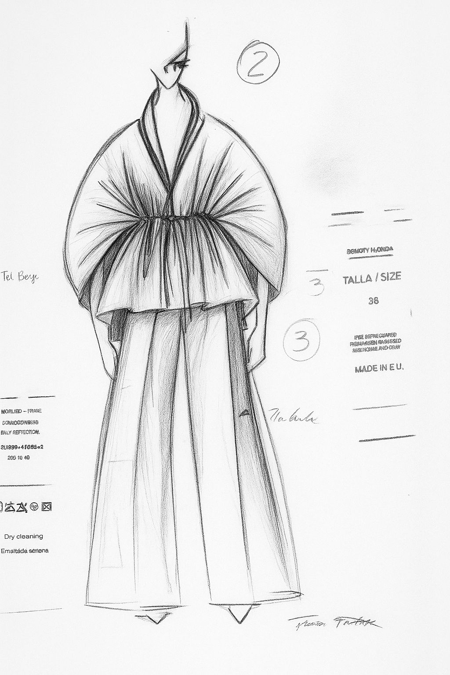



**ANTHIAS | COLOMBIA**

TRAYECTORIA

**Marco M. Emiliani** es un diseñador colombiano que ha consolidado su nombre como una de las voces más representativas de la nueva generación de creadores en Colombia. Con más de ocho años de trayectoria en la industria, ha desarrollado un perfil multifacético como diseñador gráfico con énfasis textil, director creativo, consultor y storyteller, llevando la moda a un terreno donde confluyen cultura, hospitalidad y experiencias de marca.

Como fundador y director creativo de **ANTHIAS**, ha construido un universo inspirado en el trópico colombiano, las palmeras y la narrativa de un estilo de vida que conecta con el territorio y la identidad cultural. Su visión se ha caracterizado por un fuerte énfasis en la moda colaborativa, entendida como un movimiento que une audiencias, conocimientos y propósitos para generar impacto colectivo. Desde ANTHIAS y plataformas como SADU y Ravenala, ha impulsado proyectos junto a marcas, diseñadores, artesanos y comunidades, demostrando que la colaboración es un camino para escalar la moda a nivel mundial.

Este año, Marco ha marcado hitos en las pasarelas de Colombia, llevando sus colecciones a escenarios estratégicos como Bogotá Fashion Week y Colombiamoda (Medellín, Miami y Santa Marta), dejando precedentes importantes como la primera pasarela en Colombiamoda. También en plataformas como Santander Fashion Week, Ibagué Negocios & Moda, y próximamente Barranquilla es Moda, donde presentó propuestas que integran artesanía, sostenibilidad y experiencias inmersivas de marca. Con ANTHIAS y en colaboración con aliados como Bless, Inexmoda, Avianca, Vístete De Colombia, Procolombia y diferentes instituciones, ha llevado sus palmeras a un nuevo nivel, consolidando la visibilidad de su proyecto creativo y abriendo camino a lo que será la proyección internacional de su marca.

Hoy, Marco se reconoce como un constructor de universos visuales y colaborativos, un diseñador que no solo crea prendas, sino que articula ecosistemas donde moda, cultura y territorio se entrelazan para contar historias auténticas con resonancia global.



**ANTHIAS**

COLECCIÓN **TRÒPIC MEDITERRANI**

La colección TRÒPIC MEDITERRANI nace del encuentro entre dos universos: Nuestra esencia del trópico de Colombia y la serenidad sofisticada del Mediterráneo. Una fusión donde las palmeras, símbolo de ANTHIAS, se encuentran con las costas valencianas, los tonos terrosos del paisaje, la luz marina y la tradición de un estilo relajado pero refinado.

Cada prenda está pensada como un puente cultural: siluetas versátiles que viajan desde el Caribe hasta el Mediterráneo, reinterpretando clásicos como las camisas de lino, los conjuntos utilitarios y los vestidos fluidos, ahora elevados con líneas limpias, paletas neutras y acentos en azul, verde y arena.

El trópico aporta frescura, movimiento y una visión libre; el Mediterráneo, estructura, elegancia y atemporalidad. El resultado es un guardarropa cosmopolita que rinde homenaje a dos mares el Caribe y el Mediterráneo unidos por el lenguaje común de la moda, la cultura y la exploración de nuevos territorios estéticos.

TRÒPIC MEDITERRANI es, en esencia, un viaje: un diálogo entre el trópico y el espíritu mediterráneo, entre el origen y el destino, entre la tradición artesanal y la modernidad global.

Detalles

Los tejidos ligeros como el lino, el algodón y el denim se combinan con bases más técnicas y bordados en contraste, evocando la mezcla entre lo natural y lo contemporáneo. El trabajo de bordado en palmas se convierte en sello distintivo, mientras que las rayas verticales reinterpretan códigos clásicos mediterráneos con un aire fresco y tropical.

Las prendas utilitarias camisas con múltiples bolsillos, pantalones cargo y chaquetas bomber se transforman con cortes limpios y acabados minimalistas, aportando funcionalidad sin perder elegancia. En contraste, los vestidos fluidos y faldas envolventes rescatan la libertad de movimiento propia del Caribe.

Los detalles en drapeados y amarres recuerdan los nudos marineros, mientras que los acabados desestructurados en blazers y chaquetas conectan con un espíritu relajado y versátil. Cada pieza se enriquece con toques manuales, bordados localizados y contrastes de color que reflejan la transición del día mediterráneo: del beige arena al azul marino y el verde oliva.

Para completar el styling, la colección incorpora accesorios desarrollados en colaboración con

artesanos colombianos, piezas únicas que revelan las raíces y el origen cultural de Colombia. Estos complementos aportan un valor narrativo adicional, conectando el universo tropical con el Mediterráneo y reafirmando el compromiso de ANTHIAS con la moda colaborativa y el trabajo con comunidades locales.



**MADAME SIBARITA | ESPAÑA**

TRAYECTORIA

Patricia Emma Fernández Ortiz es la mente creativa detrás de **Madame Sibarita**, una firma

de moda que encarna la armonía entre la elegancia occidental y la profundidad espiritual de

Oriente. Su trayectoria como diseñadora es, ante todo, una travesía vital: una búsqueda estética y emocional que ha dado forma a una marca donde la moda se convierte en experiencia sensorial y rito personal.

Durante más de doce años, Patricia vivió en Calcuta, India, donde se sumergió en las tradiciones textiles, la filosofía y la riqueza cultural del subcontinente. De esta inmersión nace la esencia de su trabajo: un diálogo sofisticado entre culturas, una celebración de la feminidad vivida desde el cuerpo, el alma y el deseo. Su inspiración fluye de sus viajes, sus investigaciones históricas y su mirada contemporánea, dando lugar a creaciones que evocan lo ancestral sin dejar de ser profundamente actuales.

Madame Sibarita es el reflejo de su visión: una marca de lujo con alma, donde cada prenda hecha a mano en la India con materiales nobles y naturales es una ofrenda a la belleza, al placer y a la libertad de ser. La moda étnica, reinterpretada con elegancia y sensibilidad, se convierte en una vía para explorar territorios lejanos, tanto geográficos como interiores.

Con una estética singular, una formación no convencional y un enfoque cosmopolita, Patricia ha consolidado un universo creativo propio. Sus piezas no solo visten: despiertan, conectan, transforman.



**MADAME SIBARITA**

COLECCIÓN **WHISPERS OF ORIENT**

En esta temporada, **Madame Sibarita** presenta Whispers of Orient, una oda a la unión entre Oriente y Occidente, concebida como un encuentro entre la espiritualidad ancestral y la elegancia contemporánea. La colección nace del diálogo entre culturas, inspirada en la mística de la India y en Venecia como último destino de la Ruta de la Seda, lugar donde las historias, las caravanas y los tejidos más exquisitos encontraban su destino.

Cada pieza encarna un susurro de poder y sensibilidad. Whispers of Orient está dirigida a quienes comprenden la fuerza de la tradición, pero la llevan más allá, convirtiéndola en un lenguaje de identidad y lujo personal. La colección invita a caminar con determinación, envueltos en la nobleza de los materiales y la delicadeza del detalle, fusionando lo etéreo con lo terrenal.

Detalles técnicos y paleta cromática

Los tejidos se erigen como absolutos protagonistas: organzas de seda de ligereza etérea, brocados majestuosos, tules vaporosos, pieles genuinas, terciopelos profundos y ante de tacto suave, todos dispuestos en una coreografía de texturas que desvelan sensualidad y carácter. La artesanía del bordado zardozi, realizada a mano con hilos dorados, convierte cada diseño en una pieza de arte, donde cada puntada honra la riqueza cultural de la India e infunde a la prenda un aura de lujo espiritual.

La paleta cromática refleja la dualidad entre misterio y esplendor: negros infinitos y burdeos intensos dialogan con verdes esmeralda, acentos en oro viejo, marfiles luminosos y tonos tierra que evocan el calor de las especias orientales. Este juego de contrastes envuelve al espectador en un viaje sensorial donde cada color se convierte en símbolo de fuerza y elegancia.

Whispers of Orient es, en esencia, un encuentro de mundos y un manifiesto de identidad. Una colección que trasciende la moda para convertirse en un rito contemporáneo de lujo, artesanía y espiritualidad, fiel al sello inconfundible de Madame Sibarita.



**MADAME SIBARITA**

COLECCIÓN **WHISPERS OF ORIENT**

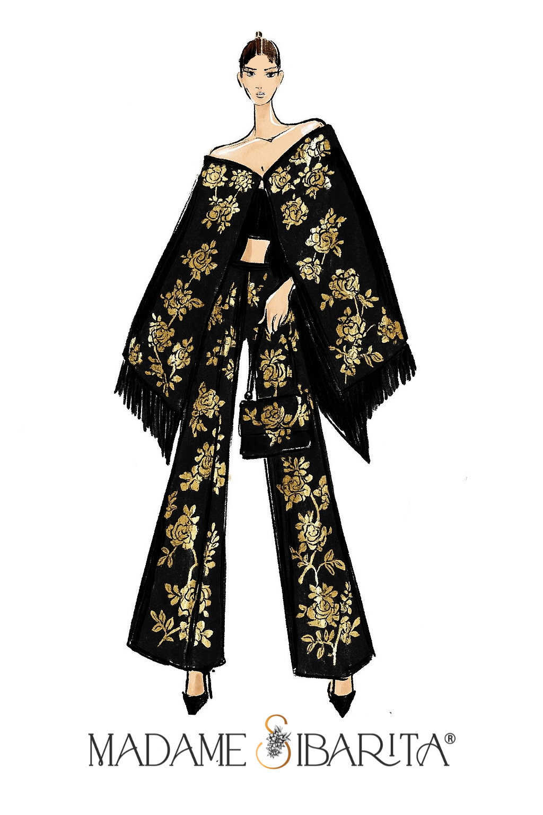



# **RAMELLE | RUMANIA**

TRAYECTORIA

La marca **RAMELLE** nació en 2014, de una profunda pasión por la moda y el arte. En sus inicios, cada creación era pintada a mano por su fundadora, Ramona Mihaela, quien, tras sus estudios de arte, deseaba trasladar la pintura a las prendas diseñadas. Así, cada pieza llevaba una impronta única, un diálogo entre color, forma y emoción.

Con el paso del tiempo, las creaciones de RAMELLE evolucionaron, conservando siempre el espíritu artístico, pero adquiriendo una nueva expresión. Elementos arquitectónicos sutiles comenzaron a integrarse en los cortes, dando lugar a siluetas femeninas que realzan la elegancia y el refinamiento natural de cada mujer. La intención de Ramona Mihaela ha sido siempre clara: crear piezas atemporales, de diseño minimalista, destinadas a ofrecer a las mujeres experiencias memorables.

Hoy en día, RAMELLE es una marca apreciada por celebridades tanto a nivel nacional como internacional. Sus creaciones han sido presentadas en pasarelas de Milán y París, así como en numerosos desfiles de moda en Rumanía. Asimismo, la marca se enorgullece de sus múltiples apariciones en algunas de las revistas de moda más reconocidas del mundo: Elle, Vogue, L’Officiel, Cosmopolitan, entre muchas otras.

RAMELLE continúa inspirando a través de un lenguaje vestimentario único, en el que el arte, la feminidad y la elegancia se encuentran en una expresión pura de belleza.

# 



# **RAMELLE**

COLECCIÓN **THE JOURNEY**

La colección “The JOURNEY” celebra a la mujer auténtica; aquella que se ha reencontrado consigo misma, que ha elegido no rendirse ante los obstáculos y que, con su sola presencia, transforma cada espacio en un lugar lleno de energía e inspiración.

Esta colección habla de la historia única de cada mujer, de su poder creador y de la alquimia a través de la cual las experiencias personales se convierten en confianza, gracia y fuerza interior.

La paleta cromática combina el rojo pasional, el blanco elegante, el negro intenso y los tonos nude, ennoblecidos con cristales y acentos dorados. Estos detalles mantienen el equilibrio entre la simplicidad refinada y el lujo discreto, ofreciendo un refinamiento atemporal.

El diseño minimalista de las piezas se anima con un juego sutil entre estructuras arquitectónicas y transparencias delicadas. El brillo de las lentejuelas y la fineza de los encajes completan una estética sofisticada, dando como resultado una colección que refleja la feminidad moderna: fuerte, sensual y elegante.



# **RAMELLE**

COLECCIÓN **THE JOURNEY**

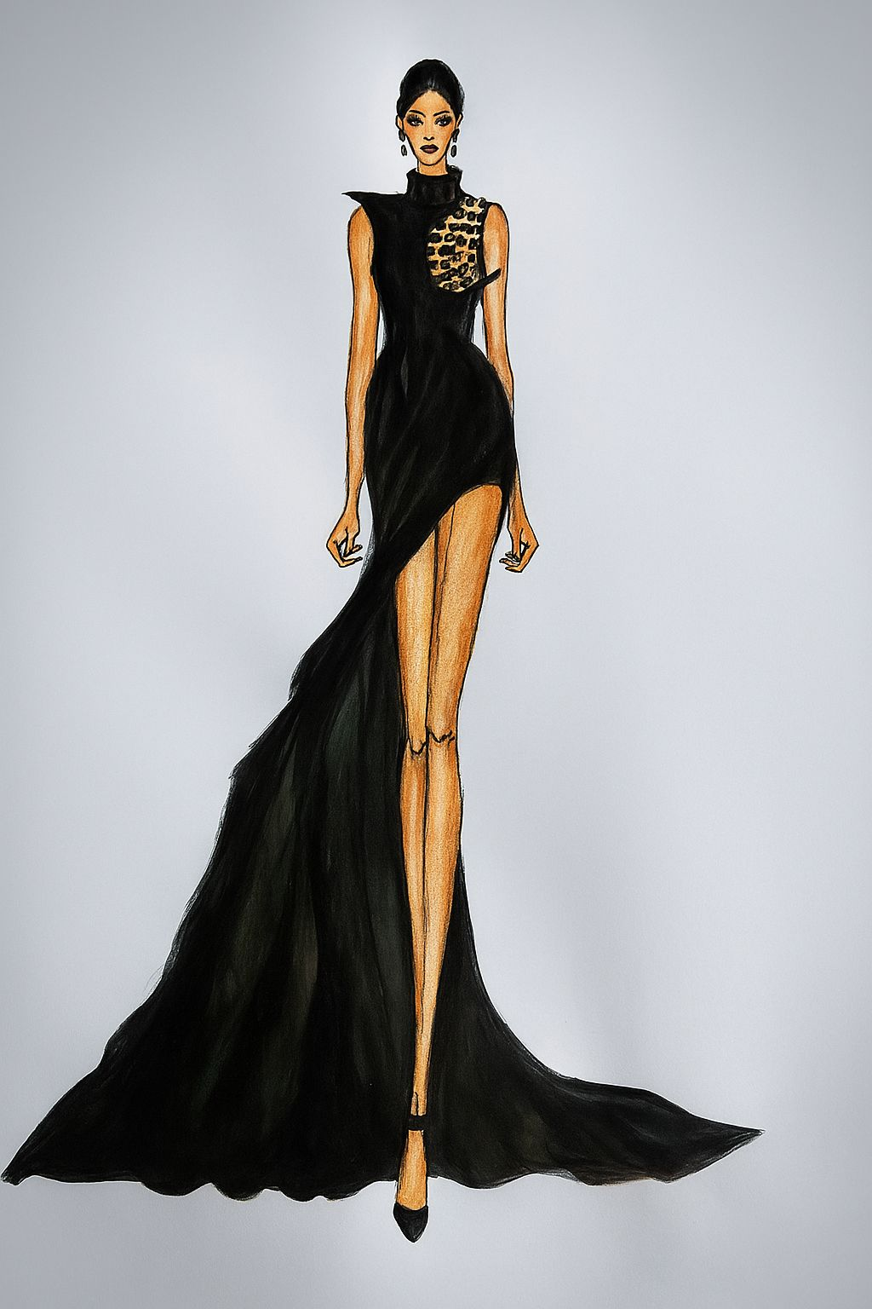



**MAISON MESA | ESPAÑA**

TRAYECTORIA

Mesa cuenta con 30 años dedicado al diseño y estilismo de moda, habiendo trabajado para grandes marcas como Ángel Schlesser, Agatha Ruiz de la Prada, Jesús del Pozo, Cortefiel, Blanco, Harper's Baazar, colaborando con empresas como Induyco o Inditex entre otras tantas. Desde 2017 regenta su propia casa de costura Maison Mesa y recibido reconocimientos como LÔreal París a la mejor colección de la MBFWM, Premio al mejor Atelier de Costura de Madrid, Premio al mejor diseñador del año Hoy Magazine, Premio Pasarela Española a la trayectoria y Premio Alegría de Vivir al mejor diseñador de alta costura.

Ha realizado pasarelas nacionales e internacionales, 25 años han pasado de su primer desfile en la pasarela Cibeles dónde ha continuado presentando colecciones hasta la actualidad, desfilando entre tanto en pasarelas como Carrousel del Louvre en París, en el Fashion Week de Milán o New York, sin descartar los diferentes fashion weeks nacionales e Internacionales, China, Colombia, México, Alemania, Sri Lanka, Moscú, Suiza, Albania, Georgia, Rumania y un larguísimo etc. siendo actualmente el padrino de la Costa Rica Fashion Week y Pasarela Latinoamericana.

Mesa no sólo se ha dedicado al diseño de colecciones, sino también, al diseño de todo tipo de productos industriales y artísticos, gafas, zapatos, pañuelos, bolsos, piercings, tablas de snow, sombreros, joyería, escenografía, música, sesiones de Dj, casting, estilismo o el diseño de ballets, teatros, publicidad, cine, ópera, exposiciones e instalaciones; así como a la docencia y como conferenciante.



**MAISON MESA**

COLECCIÓN **I’LL BE YOUR MIRROR**

*“Yo seré tu espejo, reflejo lo que eres, por si no lo sabes. Yo seré el viento, la lluvia y el atardecer, la luz en tu puerta para mostrar que estás en casa. Cuando pienses que la noche ha caído sobre tu mente, que por dentro eres retorcida y desagradable, déjame enseñarte que estás ciega. Por favor baja las manos, porque te veo. Me cuesta creer que no sabes lo bella que eres, Pero si no, déjame ser tus ojos, una mano en tu oscuridad para que no tengas miedo. Yo seré tu espejo”* ***(The Velvet Underground & Nico)***

La letra de esta canción es el eje central entorno al que gira la nueva colección S/S 2025 de Maison Mesa, inspirada en el icónico tema de The Velvet Underground & Nico y creada bajo la tutela del genial Andy Warhol en 1967, comprende un mensaje sobre el que creamos una colección con una sola idea en la cabeza, mostrar la identidad de nuestra clientela, reflejar lo que nosotros vemos, una realidad de personas que refulgen, que transmiten emociones, que viven la vida como llega, que nunca dejan de soñar y que por tanto proyectan belleza.

Celebramos la suerte de poder ayudar a ser, quien se es en realidad, creamos piezas que confirman y completan a la persona y su identidad, realzando tanto el brillo como la oscuridad, demostrando que en la diversidad y el autoconocimiento está la verdadera belleza, mucho más allá de lo físico, mostramos lo que es esencial, nuestra fe en las personas y cómo éstas nos fascinan y nos acompañan en nuestro camino.

**“I ́ll be your mirror”** es de nuevo una colección de costura realizada de manera tradicional por las manos expertas de nuestras modistas, una colección muy contemporánea que refleja nuestro origen y los oficios tradicionales.

Para ello proponemos una colección llena de color, flores y texturas, diversidad de siluetas, holgadas y confortables, ceñidas y provocadoras, fluidas y sugerentes, pensadas para sentirte cómoda, libre de movimiento, trabajando cortes limpios, de geometría poética y técnica, pantalones rectos, acampanados o palazzo, faldas mini, de largo rodilla y tobillo se combinan con camisas con pinzas u oversize, caftanes cuadrados o redondos, vestidos de efecto dos piezas, cortados al bies o envolventes, con mangas kimono, abullonadas o sin ellas, largas hasta el suelo o con pliegues.

Tan diversas son las siluetas que siguen un mismo patrón, como lo son los tejidos y la paleta de color para esta temporada, del blanco y negro, al naranja y rojo, pasando por el azul pato, el rosa pastel o el azul cielo en contraste con degradados de arcoíris, fucsias, amarillos, azulones con toques de brillos dorados y plateados. Tejidos de algodón en voile, con bodoques, con rayas plisadas, flores estampadas o bordadas en degradado, ganchillo, gasas de efecto piel o transparentes con rayas deshilachadas, satenes y muselinas de seda, jacquard y gofrados con imágenes florales, lentejuelas micro y maxi cuadradas o bordado de

canutillo.

No dejamos atrás algo que ya es tan fundamental en nuestra Maison, la línea de comercial que realizamos con **El Tío Claus** y que uniforman siempre a nuestro equipo y encantan a nuestros fieles seguidores, nuestros bolsos de piel vacuna española que diseñamos junto a las manos artesanas de **Anabela Boffa**, las joyas que hacemos con nuestra querida **Lisi Fracchia** y que en esta ocasión están inspiradas en los pétalos y flores primaverales como el Ceibo. Presentamos nuestra primera colección cápsula con **Pons Quintana**, mocasines/zueco sobre plataforma o sandalias planas o en cuña con grandes flores sobre el empeine, todo realizado con el clásico trenzado de piel y trabajo a mano que ha hecho reconocida a esta marca menorquina desde los años 50 del siglo pasado.



**MAISON MESA**

COLECCIÓN **I’LL BE YOUR MIRROR**

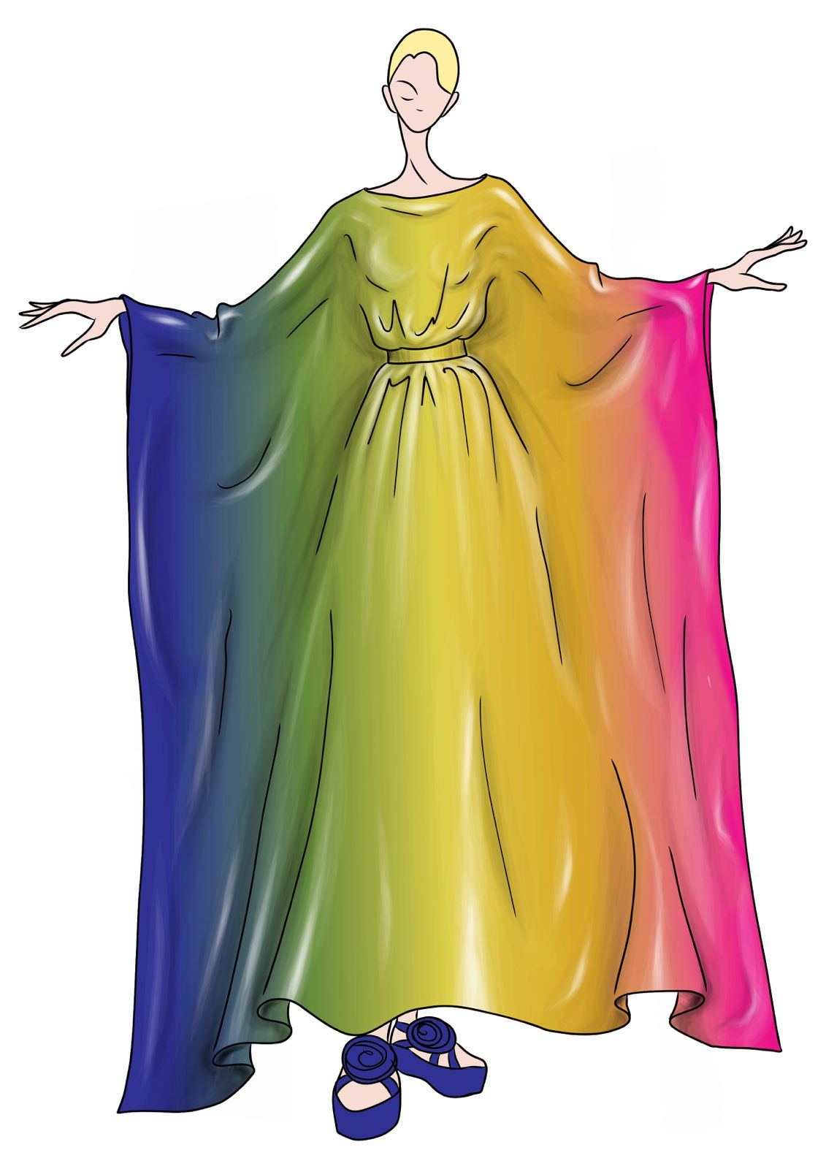



**LETICIA VALERA | ESPAÑA**

TRAYECTORIA

Soy Leticia Valera y esta marca nace de una conexión profunda con África. A lo largo de los años, los viajes, aprendizajes y colaboraciones me llevaron a descubrir una forma de entender la moda que va más allá de lo estético: una moda con alma, con propósito.

Nuestra misiónes empoderar a mujeres en situación de vulnerabilidad social, creando oportunidades de desarrollo económico.

Junto a otras mujeres, creamos piezas artesanales que fusionan tradición, elegancia y sostenibilidad, pensadas para quienes valoran lo hecho a mano, lo exclusivo y lo consciente. Trabajamos con procesos éticos y materiales locales, empoderando a mujeres en situación de vulnerabilidad y generando impacto social real.

Además de nuestras colecciones, impulsamos experiencias transformadoras como los viajes solidarios junto a la [ONG Kassumay Ayuda al Senegal](https://www.kassumay.com/), construyendo un puente entre culturas.

Fueron las mujeres africanas las que cautivaron mi corazón, verlas interpretarse en el escenario de sus propias vidas reveló mi COMPROMISO de acompañarlas, admirarlas y ayudarlas. La moda es el camino que nos muestra su valía.

El horizonte que nos inspira es ser una marca referente en moda sostenible y de impacto social, reconocida por su compromiso con la tradición, el empoderamiento femenino y la preservación cultural de los estampados africanos.

Esto no es sólo moda: es una red de mujeres fuertes que crean, conectan y transforman.

**GALARDONES**

PREMIO TENDENCIAS A LA SOLIDARIDAD

PREMIO TENDENCIAS A LA MODA SOSTENIBLE

PREMIO SHE EMPRENDEDORAS

PREMIO PRONAMO A LA MODA SOSTENIBLE

PREMIO EDICIONES PLAZA A LA SOLIDARIDAD

PREMIO PLATAFORMA DEL VOLUNTARIADO A LA SOLIDARIDAD

PREMIO TELVA A LA SOLIDARIDAD

PREMIO DONA I DONA A LA MODA SOSTENIBLE

PREMIO MUJER EMPRESARIA SOLIDARIA TELVA-A.ECONÓMICA-EL MUNDO

PREMIO MADRID MAGAZINE A LA MUJER EMPRESARIA SOLIDARIA

PREMIO A LA SOLIDARIDAD LA 8 MEDITERRÁNEO TV

PREMIO ISABEL FERRER MUJER RELEVANTE

**RECONOCIMIENTOS**

AUSPICIO DEL CLUB UNESCO PARA LA PROTECCIÓN DEL PATRIMONIO INMATERIAL DE LA HUMANIDAD.



**LETICIA VALERA**

COLECCIÓN **DE MUJERES FUERTES PARA MUJERES FUERTES**

Mi firma habla de la mujer africana, de cómo vive y siente a través de sus tejidos. Fusionamos estos tejidos cargados de emoción y significado con nuestras tendencias dando como resultado productos de larga duración.

En esta colección destaca el empleo del color y sus vivos contrastes en prendas como pijamas, faldas, vestidos y bolsos.

Nuestra máxima: Colores vibrantes y llenos de fuerza y pasión.



**DULY ROMERO | HONDURAS**

TRAYECTORIA

**Duly Romero** es una marca de ropa femenina que se distingue por su compromiso con la costura artesanal, dedicando tiempo y esmero a cada prenda. A través de sus diseños, Duly busca transmitir momentos, historias y emociones, utilizando una cuidadosa selección de colores y texturas que evocan sensaciones únicas.

La trayectoria de Duly Romero en el mundo de la moda ha sido notable, destacándose por su creatividad e innovación. Su trabajo ha sido reconocido con el prestigioso premio “El Sueño de Madrid”, lo que atestigua su talento y dedicación. Además, sus diseños han sido exhibidos en pasarelas tanto nacionales como internacionales, Estados Unidos, Costa Rica, Rusia y España consolidando su presencia en la industria de la moda y reafirmando su compromiso con la calidad y la autenticidad.

**PREMIOS**

- Premio por parte de la comunidad de Madrid “El sueño de Madrid “ por ser un ejemplo de superación, perseverancia y éxito.

- Premio por casa de América a los “50 creadores latinoamericanos en Madrid”, por su talento y trayectoria en la industria de la moda.

**PASARELAS**

- Semana de la moda de Rusia fashion week

- Semana de moda Valencia en Mediterránea Fashion Week.

- Semana de la moda en Costa Rica Fashion Week.

- Pasarela Sprint Color Estados Unidos

- Pasarela Latino Americana representando a Honduras, celebrada en Casa de América.



**DULY ROMERO**

COLECCIÓN **PINCELADAS DEL ALMA**

Hay momentos en la vida que no se dicen, se sienten. Y otros que jamás se olvidan, porque regresan transformados en arte, como si el alma encontrara su voz a través del color.

Después de un reencuentro que cambió mis latidos, alguien muy especial tomó por primera vez un pincel. Lo que nació no fue solo un cuadro: fue su primera obra. Un lienzo que no refleja únicamente formas o colores, sino el instante exacto en que dos almas volvieron a tocarse. La espátula fue testigo. El dorado, la memoria. El reflejo… un nuevo comienzo.

**“Pinceladas del Alma”** es un viaje textil hacia aquello que no se puede nombrar: los susurros que regresan, el oro que brilla sin ostentar, las texturas que narran lo que el silencio guarda, el instante en que el alma decide mostrarse sin filtros.

No es una colección: es una carta abierta a ese momento que lo cambió todo. Es la forma que encontré de responder, con telas, lo que su pincel me dijo sin hablar. Cada diseño es una traducción textil del cuadro: una obra que nació en lienzo y renace en

forma de vestido.

La colección Pinceladas del Alma se construye como un lienzo en movimiento, donde cada

vestido traduce un trazo, una textura y un reflejo del cuadro que la inspiró.

Materiales y formas:

Los pétalos se convierten en metáforas de pinceladas: capas que envuelven el cuerpo con delicadeza, revelando transparencias y volúmenes que evocan la fragilidad y la fuerza del instante capturado.

Las texturas emergen como un lenguaje propio, inspiradas en las espátulas del lienzo: pliegues orgánicos, superposiciones de tejidos y acabados que narran el silencio y la memoria del oro sin ostentación.

Las estructuras se alzan con líneas puras y arquitectónicas, recordando la firmeza de un trazo decidido. Vestidos que combinan cuerpos ceñidos con faldas que se abren como reflejos en expansión, dando movimiento a lo que nació inmóvil en la pintura.

Los tejidos son la voz de la colección:

● Mikado: aporta majestuosidad y un brillo contenido, como la luz que acaricia el dorado del cuadro.

● Tafetán: crea volúmenes etéreos, pétalos suspendidos que evocan pinceladas en el aire.

● Organza y gasas: transparencias que sugieren lo no dicho, lo que vibra en silencio.

● Brocados con hilos metálicos: destellos que recuerdan la memoria del oro y el reflejo

del alma.



**MIGUEL LLOPIS**

TRAYECTORIA

**Miguel Llopis**, diseñador valenciano que ha destacado en la alta costura por su habilidad para transformar el arte del patronaje en una expresión sofisticada y contemporánea. Formado en patronaje industrial en la academia Andrespert de Valencia, Llopis ha desarrollado una destreza especial en la técnica de Moulage.

Su carrera como diseñador comenzó con la apertura de su primer atelier en la histórica calle Avellanas, en pleno corazón de Valencia. En este acogedor espacio, Llopis empezó a crear piezas exclusivas de alta costura, vestidos de novia y trajes de invitada, capturando la atención de un público amante de la moda por su atención al detalle y su estética delicada.

A partir de 2021, Miguel Llopis se convirtió en un nombre recurrente en la pasarela de Andrespert, donde presentó su primera colección cápsula de vestidos de fiesta, seguida por una colección dedicada a vestidos de noche en un elegante «Total Black» en 2022. En 2023, volvió a sorprender con una línea de diseños de novia.

En la actualidad, Llopis ha ampliado su marca con la apertura de «Miguel Llopis Atelier» en Valencia, un espacio renovado que incluye un showroom y un taller. Desde este nuevo enclave, el diseñador trabaja en sus colecciones, dedicado a la elegancia en cada creación.



**MIGUEL LLOPIS**

COLECCIÓN

La colección está inspirada en las diversas culturas que han transitado por el Mediterráneo a lo largo de la historia.

Está confeccionada en un 80% mediante la técnica de moulage, reflejando influencias de estilos griegos, árabes, romanos e íberos.

Esta propuesta busca realizar y potenciar la silueta femenina, rescatando y reinterpretando la elegancia clásica de épocas antiguas.